Moederdagcollecte 8 mei 2022/Vreugde delen!
Ook in 2022 zijn er in ontwikkelingslanden nog steeds vrouwen met een gat in hun urineblaas en/of darm ten gevolge van Vesico Vaginal Fistula! De urine stroomt dan voortdurend naar buiten en door de penetrante geur wordt ze in haar gemeenschap gemeden en veelal verstoten, óók door haar echtgenoot. Deze desastreuze beschadiging ontstaat relatief vaak na een zéér langdurige gecompliceerde bevalling zónder professionele hulp van een verloskundige. Meestal is het kindje dan al gestorven door de veel te langdurige weeëndruk. Deze vrouwen worden vaak uitgestoten uit hun gemeenschap vanwege de stank van de voortdurende urinestroom. Het is Anno Domini 2022 en dr.Itengré Ouédraogo uit Burkina Faso -met wie ik tijdens een werkbezoek in 2019 op het hospitaalschip van Mercy Ships kennis maakte (www.newbornlife.nl /verhalen) - schrijft op hun website Vertel het hen: ‘’ER IS HOOP” Vertel hen dat het nog steeds mogelijk is om weer te glimlachen Vertel hen dat het nog steeds mogelijk is om nuttig te zijn Vertel hen dat het nog steeds mogelijk is om hun waardigheid terug te krijgen Vertel hen dat het nog steeds mogelijk is om ​​volledig vrouw te zijn.
Deze gynaecoloog/chirurg uit Burkina Faso –samen mét zijn collega’s- spoort deze vrouwen met VVF op in zijn land en biedt hen een gratis hersteloperatie aan. Zij krijgen daarbij psychische begeleiding en tijdens de herstelperiode onderwijs betreffende hun lichamelijke/geestelijke gezondheid én een gereedschapskistje om zeep te maken en te verkopen. Bovendien komen ze dan ook in aanraking met het Evangelie van Jezus Christus. Dr. Itengré Ouédraogo en collega’s hebben zich verenigd in de ARENA organisatie en hebben als doel: Dat er in 2030 géén VVF meer in hun land voorkomt! Burkina Faso ligt niet aan de kust en kan daardoor niet geholpen worden door Mercy Ships. Daarom zullen wij deze Moederdag de collecte bij u aanbevelen voor vrouwen/moeders in Burkina Faso. Een vrouw herstellen= een huis bouwen! Iedere moeder is kostbaar, zowel in Nederland alsook in Burkina Faso! Janneke Venema, voorz. Stichting Newbornlife Nederland

Vóór de hersteloperatie! Zie foto’s volgende pagina
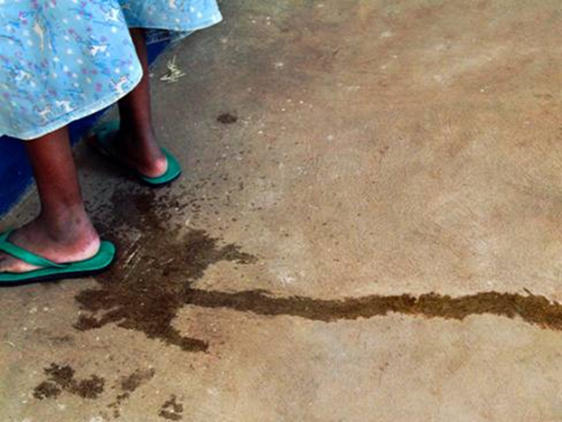
Het werd voor deze jonge vrouw weer mogelijk om te glimlachen en om weer gelukkig te zijn!
